R-NL-007_paarden

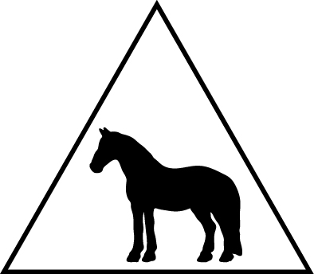

R-NL-008_hoefdieren_groot

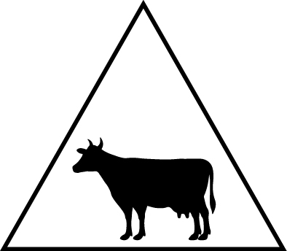

R-NL-009_hoefdieren_klein

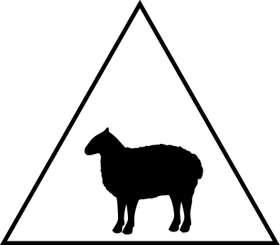

R-NL-010_varkens

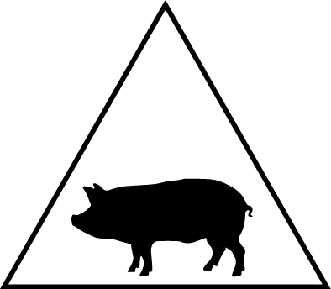

R-NL-011_pluimvee

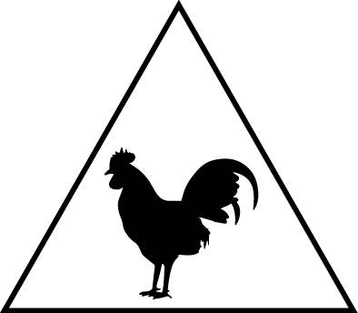

|  |  |  |
| --- | --- | --- |
| **Omschrijving** |  | Paarden |
|  | Hoefdieren groot |
|  | Hoefdieren klein |
|  | Varkens |
|  | Pluimvee |
| **Aanvulling omschrijving** |  | |
| **Aantal** |  | |
| **Locatie** |  | |
| **Tijdvak** |  | |
| **Datum start** |  | |
| **Datum einde** |  | |
| **Opmerking** |  | |